MUSIT – objektgruppe

Arbeidsprosesser ved innordning av arkeologisk materiale
07.03.2019, Torkel Johansen

Innledning
Formålet med et samlingsforvaltningssystem er å sikre en effektiv datafangst som støtter museets kjerneoppgaver knyttet til forskning, forvaltning av samlingene og formidling. For de arkeologiske samlingene er arbeidsprosessene ved innordning av materiale er svært komplekse. De involverer gjerne en rekke ulike aktører, og medfører en stor produksjon av dokumentasjon underveis.
Oppgavene omfatter bl.a. aksesjonsføring, inntaksvurdering, konservering, analyser, foto, katalogisering, kvalitetssikring. Arbeidprosessen kan involvere feltledere, konservatorer, saksbehandlere, fotografer, samlingsforvaltere og samlingsansvarlige.
En vesentlig egenart ved arkeologiske samlinger er også at materialet fragmentarisk, og derfor gjennomgår vesentlige transformasjoner i prosessen med å innordne materialet i samlingene.
Hovedspørsmålet blir da hvordan vi tilrettelegger systemene bedre for effektiv datafangst og sømløse arbeidsprosesser i dette landskapet.
Gjeldende dokument skisserer utfordringer i dagens arbeidsprosesser, samt foreslår løsninger for hvordan systemet bedre kan støtte disse arbeidsprosessene i fremtiden.

Utfordringen
Per idag er de arkeologiske gjenstandsbasen bygget opp rundt katalogiseringsmodulen (figur 1). Dvs., dersom et objekt skal konserveres, analyseres, fotograferes, lånes ut eller plasseres i magasin må gjenstanden være opprettet i gjenstandsbasen/museumskatalogen.
Dette forutsetter igjen at objektet er inntaksvurdert (dvs. besluttet innordnet i samling), identifisert, konservert, rekonstruert og i noen tilfeller også analysert ved f.eks. røntgen. Disse prosessene er sjelden lineære i sine forløp, er ofte tidkrevende, og medfører ofte forsinkelser og restanser i både samlinger og dokumentasjon.
Utfordringen er at mange av arbeidsprosessene knyttet til innordning foregår før objektet i det hele tatt er inntaksvurdert eller katalogisert (f.eks. konservering eller analyser). Samtidig kan objekter som katalogiseres senere bli gjenstand for rekonstruksjon som endel av konserveringsprosessen. Dette medfører et misforhold mellom museumskatalogen og gjenstandens tilstand etter konservering. Spesielt for feltprosjekt med korte tilgjengelige perioder for etterarbeid kan dette blir et problem. Det er samtidig et paradoks at en produserer digitale data om objektene tidlig i feltarbeidet som ikke nyttiggjøres effektivt når materialet skal inn i samlingene.
Resultatet av dette er kan skisseres som følger:
- Dokumentasjon som produseres i innordningsprosessene blir ikke arkivert eller registrert, siden dette er svært tidkrevende å ettergå når katalogteksten en gang er ferdig.
- Det oppstår misforhold mellom inndelingen av objektene i museumskatalogen og tilstanden de faktisk foreligger i etter konservering.
- En har ikke mulighet for å forvalte eller plassere objektene i samlingene før de er katalogisert.
- En har ofte problemer med å avgjøre om et objekt egentlig er ferdig innordnet eller ikke.
- En klarer i liten grad å hente ut gevinsten av digitale feltdata, da disse må reproduseres manuelt ved katalogisering.

Løsningsforslag
Utfordringen for et fremtidig system er egentlig todelt:
- På den ene siden trenger man et system som effektivt kan integrere digitale feltdata og løpende produksjon av dokumentasjon under innordningsprosessen.
- På den andre siden trenger en et system som ivaretar en bærekraftig og kvalitetsbasert innordning av materiale, og at en i samlingene ender opp med et kuratert og velbegrunnet utvalg av materiale.
For å løse disse utfordringene, trenger en å revurdere en fremtidig arbeidsprosess for innordning (figur 2). Snarere enn å plassere katalogisering som utgangspunkt for andre operasjoner, foreslås her følgende arbeidsprosess:
  - Aksesjonsføring
  - Import evt. registrering av rådata
  - Konservering og analyse
  - Kuratering og utvalg (inkl. kassering av overflødig materiale)
  - Katalogisering (inkl. splitting og sammenslåing av poster)
  - Kvalitetssikring
Hovedpoenget er her at en skal kunne begynne å registrere informasjon og dokumentasjon så tidlig som mulig i innordningsprosessen. Med utgangspunkt i dette formålet, kan en forelå følgende tilpasninger av moduler og funksjoner:
- Aksesjonsmodulen tilrettelegges for import eller registrering av rådata om objekter. Dette kan f.eks. være digitale funnlister fra felt eller «hurtigregistrering» av f.eks. metallsøkerfunn.

- Konservering, magasin og fotomoduler tilrettelegges slik at de kan registrere tiltak og dokumentasjon på objekter fra aksesjonsmodulens «rådata».

- Det etableres en Kurateringsmodul. Formålet med denne er å gjennomføre utvalg for innordning, systematisere materialet med museumsnummer og evt. undernummer, samt kalibrere opprinnelig funnliste med resultater fra konservering, analyser og evt. rekonstruksjon. Viktige funksjoner her kan være:
  - markere for innordning eller kassering
  - splitting av objekter
  - sammenslåing av objekter
  - fordele objekter på ett eller flere museumsnummer
  - tildele undernummer før katalogisering.
  - Overføring av kuratert utvalg til katalogiseringsmodulen.

En skal da kunne ta med seg koblingen til tidligere registrerte tiltak og dokumentasjon som er knyttet til objektene fra den opprinnelige funnlisten til katalogiseringsmodulen. Data og dokumentasjon om objekter som ikke innordnes vil fortsatt kunne ses i aksesjonsmodulen.

- Katalogiseringsmodulen videreføres som dagens fellesopplysninger og gjenstandsskjema. Det foreslås imidlertid at en forenkler eksisterende skjema etter følgende strategi:
  - En etablerer ett, felles objektskjema.
  - Objektskjemaet skal som default kunne legge til flere objekter i samme kontekst som i dagens steinalder- og middelalderskjema.
  - En skal kunne velge mellom å vise objektdata i skjemavisning eller tabellvisning.
  - En samordner og forenkler antallet kontekstfelt
  - En forenkler antallet felt for mål.

Konsekvenser
Formålet med disse tilpasningene er å sikre en effektiv datafangst og sømløse arbeidsprosesser som ivaretar en mest mulig helheltlig dokumentasjon av materialet under innordning. En vil her bedre kunne integrere løpende arbeidsoppgaver og dokumentasjon i samlingsforvaltningssystemet, snarere enn at objektbasene kun blir brukt i retrospektiv og tidkrevende arkivering av utvalgte sluttprodukter.
Utgangspunktet er at en begynner å registrere tiltak og dokumentasjon på objektene så tidlig som mulig i innordningsprosessen, og at denne informasjonen bringes videre til den endelige museumskatalogen. Videre legger den opp til en mere effektiv integrering av digitale feltdata ved innordning av store prosjekter, samt sikrer nødvendige kurateringsfunksjoner.
Det er potensielt en utfordring i hvordan en skal løse koblingen mellom «opprinnelige» objekter fra funnlistene og «endelige» objekter i museumskatalogen. Her trengs bl.a. en gjennomgang av logikken for hva som skjer når objekter slås sammen eller splittes, hvordan en skal håndtere koblingen til dokumentasjon, historikk og hvordan en skal ta vare på dokumentasjon for kasserte objekt.
I tillegg må en vurdere hvordan en fordeler roller og rettigheter i innordningsprosessene knyttet til f.eks. import av data, utvalg og kuratering o.l.
Det er også en risiko for at importfunksjoner kan medføre en ukritisk innordning av store materialmengder. Dette er imidlertid noe museene bør løse gjennom å etablere en tydelig samlingspolitikk, ansvarsfordeling og rutiner for innordning som ivaretar både kvalitet og bærekraft i innordningsprosessene.
Avslutningsvis vi det være behov for en detaljering av hvor ulike funksjoner skal ligge. Dette gjelder f.eks. tildeling av museumsnummer og undernummer, splitting/sammenslåing av objekter etc.
Saken foreslås tatt opp på neste møte i objektgruppe for arkeologi.
07.03.2018,
Torkel Johansen
Vedlegg:
Figur 1: Nåværende innordningsprosess
Figur 2: Forslag til ny innordningsprosess
Figur 3: Skisserte moduler og hovedfunksjoner

Figur 1: Nåværende innordningsprosess
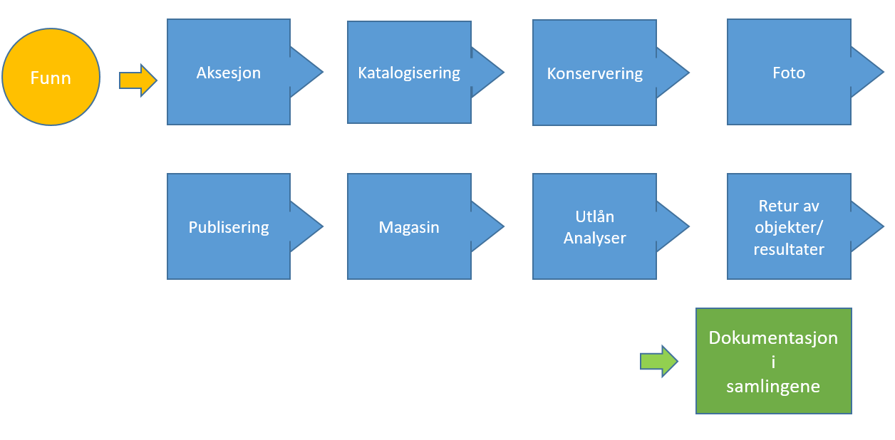

Figur 2: Forslag til ny innordningsprosess
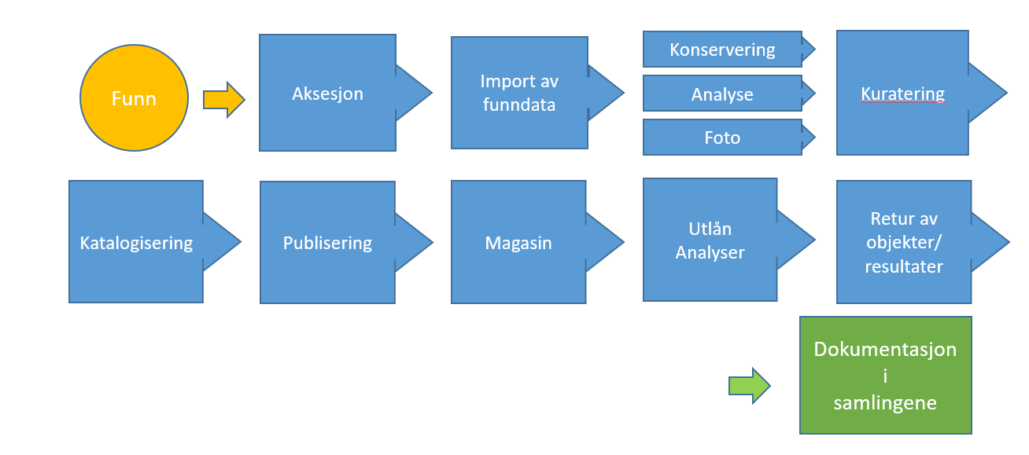

Figur 3: skisserte moduler og funksjoner
